民生家商114學年度第2學期辦理國中學生家長之技職特色宣導活動報名表
學生國中別 | __________國中 | 學生班級 | ______年______班
學生姓名 |  | 學生性別 | □男 □女
家長姓名1 |  | 家長姓名2
家長手機1 |  | 家長手機2
家長用餐 | □葷__人、□素__人 | 學生用餐 | □葷、□素
家裡電話 | ( ) | 學生手機
通訊地址 | -
※上列相關資訊僅作活動與保險之用。
家長個人資料同意書
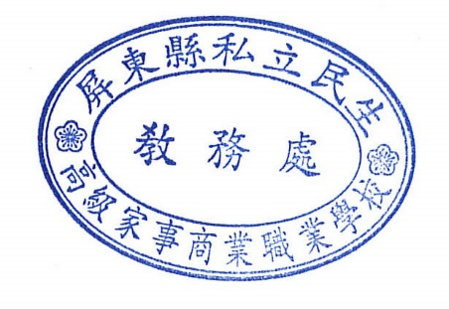
立同意書人係 國中 年 班 學生 之家長，本人參加貴校於115年5月23日(星期六)08：40~12：10舉辦之國中學生家長之技職特色宣導活動，本人願遵守活動隊一切相關規定。

1.參加本校活動，餐飲及保險加保事宜，概由本校負責。
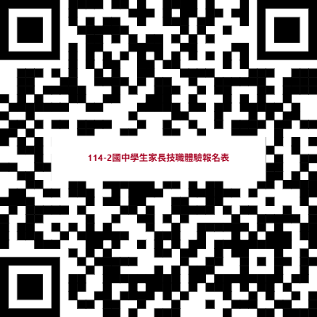
2.需本校協助注意事項（無則略過）：

立同意書人簽章：
中華民國115年 月 日

